生徒に見られるつまずき
文章題の数値や文字を使って、問題を解決するための二次方程式を立式することができない
つまずき解消に向けた指導のポイント
問題場面から、立式するために必要な情報を選択し、図や表などを用いて視覚的に整理することで、数量関係をとらえて立式できるようにする
指導事例集ｐ．２７

１ 学年・単元名 第３学年 二次方程式（数と式領域）

２ 単元目標
文章題の中の数量関係を読み取るために、図や表を用いて場面を視覚化し、問題を解決するための二次方程式が立式できる。

３ 単元の内容
・二次方程式とその解き方
・二次方程式の解の公式
・二次方程式と因数分解
・二次方程式の利用

４ 本時の目標
・問題文の中から表を利用して数量関係を見いだすことができる。
・見いだした数量関係から二次方程式を立式することができる。

５ 本時の展開
 | 生徒の活動 | 指導上の留意点  太字：つまずきに対する手立て
導入 | １ 本時の目標を確認する。  目標：問題文を読んで、二次方程式を作ることができる。 | ・本時の目標を確認し、見通しを立てさせる。
展開 | ２ 問題１について考える。  問題１ 縦が１０ｍ、横が１２ｍの長方形の花壇に、下の図のような同じ幅の道を作り、残りの花壇の面積を８０㎡にしたい。この道幅を求めなさい。  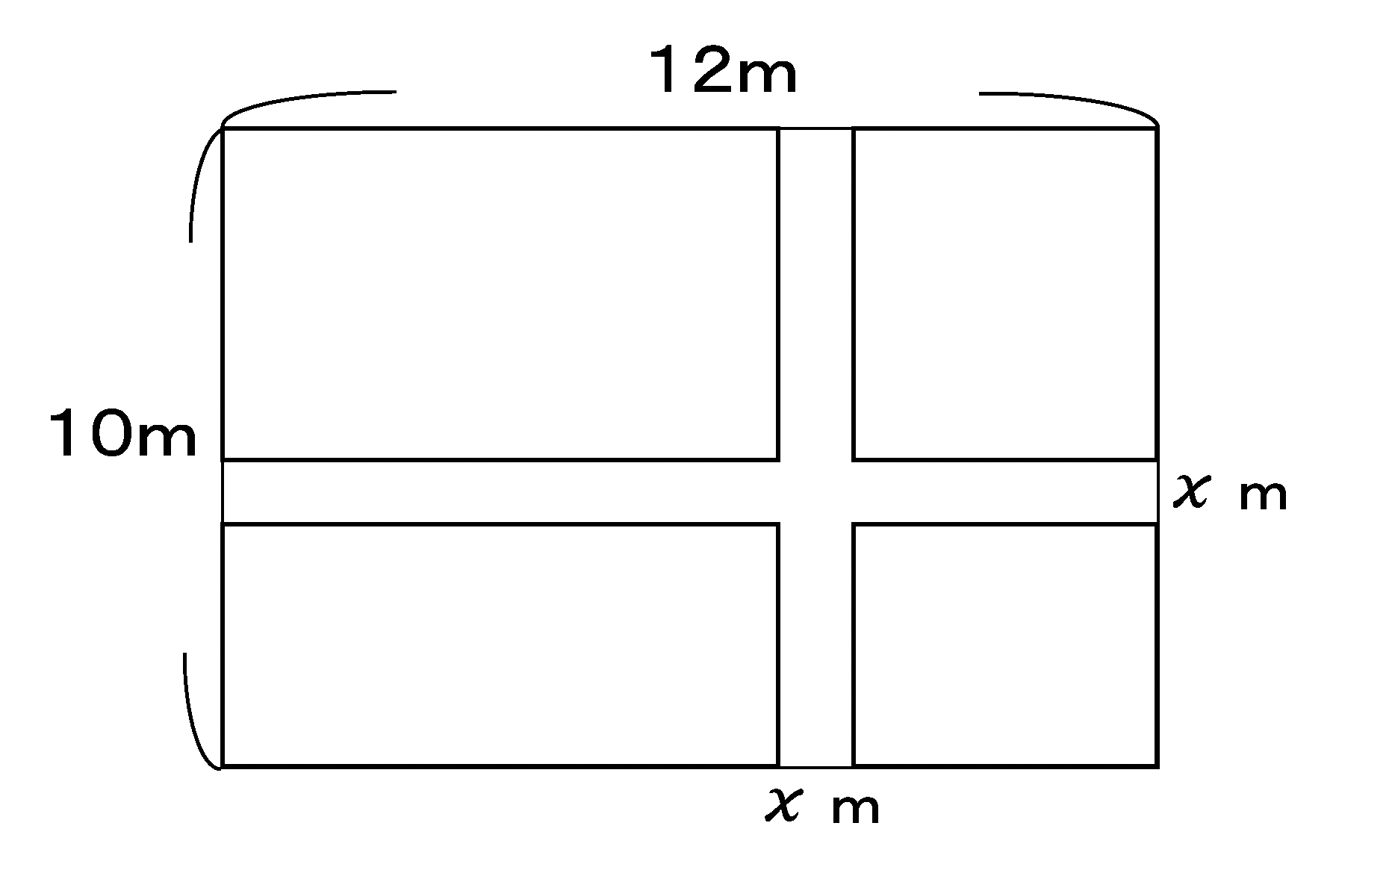  ・図や表に当てはまる数や式を考える。  ・図や表を利用して、二次方程式を作る。  ３ 問題２について考える。  問題２ 横が縦の２倍である長方形の畑に、下の図のような一定の幅の道をつくったところ、残りの畑の面積は１８０㎡になりました。もとの畑の縦と横の長さを求めなさい。  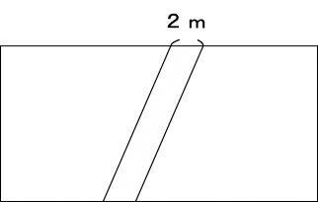  ・図や表に当てはまる数や式を考える。  参考：授業の様子  ・小グループで話し合う。  ・各グループで図や表を作成し発表する。  ・全体で確認する。  ・どのような図や表の作り方が数量関係をとらえやすいか理解する。 | ・数量関係をとらえるために、図（線分図）や表を活用することを示す。  ・図と表の間の対応について考えさせる。  ・完成した図や表から、等しい数量関係に気づかせる。  ・等しい数量関係をもとにして、二次方程式を作らせる。  ・問題１を参考にしながら自分なりの考えをまとめる。  ・自分の考えをグループで出し合わせ、図、表、式のどこが結びついているのかを話し合う。  ・発表用のボードに図や表を完成させ、黒板に掲示し、グループの代表に説明させる。  ・必要があれば、グループの説明を補足し、確認させる。  ・出てきた意見の中から、数量関係のとらえやすいものを示す。  ・示した図や表が必ずしも使わなければいけないものではなく、自分に適したもので考えたらよいことも補足しておく。
振り返り | ５ まとめ  ・本時の目標が達成できたか振り返る。  ・授業の振り返りを書く。 | ・問題文から等しい数量関係を見つけて、二次方程式を作るときに、図や表を利用することもできることを伝える。  ・図や表は常に使えるものではなく、問題に応じて適切なものを選択しなければならないことをおさえる。  ・授業の振り返りを、プリントに記入させる。

